საქართველოს შრომის, ჯანმრთელობისა და სოციალური დაცვის სამინისტრო



,,ელექტრონული ჯანდაცვა“

იმუნიზაცია/ვაქცინაციის მოდული
მომხმარებლის სახელმძღვანელო სამედიცინო დაწესებულებისთვის

ჯანმრთელობის დაცვის ერთიანი საინფორმაციო სისტემა

თებერვალი
2014
სარჩევი

შესავალი 3
1. მომხმარებლის ავტორიზაცია 3
2. ნავიგაციის პანელი 5
3. აცრა 6

შესავალი
იმუნიზაციის მართვის მოდული წარმოადგენს ჯანმრთელობის დაცვის ერთიანი საინფორმაციო სისტემის ნაწილს, რომლის ამოცანაა იმუნიზაციის სახელმწიფო პროგრამების ეფექტური განხორციელება, პროფილაქტიკური აცრებისა და ვაქცინაციის პროცესის რეალურ დროში მონიტორინგის უზრუნველყოფა; ასევე, პროგრამის ფარგლებში განხორციელებული მომსახურების შესახებ ანგარიშგების მართვის პროცესის ავტომატიზაცია, რაც თავის მხრივ უზრუნველყოფს პროცესის სისტემატიზაციას, გამჭვირვალობას და რეალურ დროში სარწმუნო სტატისტიკის წარმოებას.

იმუნიზაციის მართვის მოდული განთავსებულია „ჯანმრთელობის დაცვის ერთიანი საინფორმაციო სისტემის“ პორტალზე იმუნიზაცია/ვაქცინაციის კატეგორიაში, შემდეგ მისამართზე: ehealth.moh.gov.ge / immunization.moh.gov.ge

მომხმარებლის ავტორიზაცია
მონაცემების შესატანად, მომხმარებელმა უნდა გაიაროს ავტორიზაცია მისთვის წინასწარ მინიჭებული მომხმარებლის სახელითა და პაროლით. მომხმარებელის სახელისა და პაროლის გაცემა ხდება დაავადებათა კონტროლისა და საზოგადოებრივი ჯანდაცვის ცენტრის მიერ. მიუთითეთ თქვენთვის მონიჭებული მომხმარებლის სახელი, პაროლი და დააჭირეთ ღილაკს „შესვლა“ (ნახ. 1).

ნახატი 1
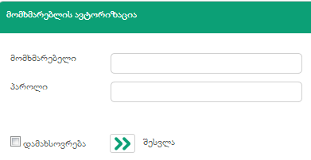

ავტორიზაციის გავლის შემდეგ, გადავდივართ გვერდზე სადაც მოთავსებულია ყველა ის მოდული, რომლებზედაც აქვს დაშვება სისტემაში შესულ მომხმარებელს (ნახ. 1.1).

ნახატი 1.1
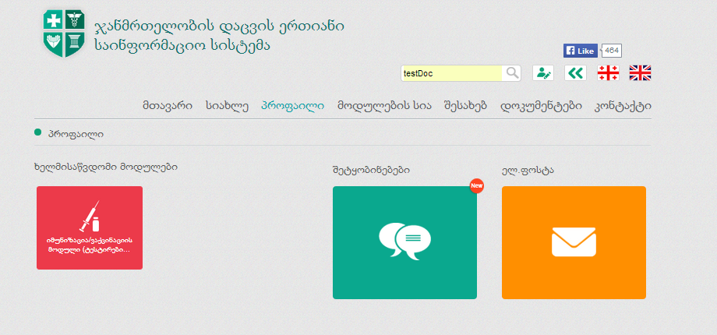

მომხმარებელს აქვს საშუალება შეცვალოს პაროლი, რისთვისაც იგი გადის შემდეგ გზას:

 ღილაკზე დაჭერით იხსნება პაროლის შეცვლის ფანჯარა. ახალი პაროლის შეყვანისას უნდა მიეთითოს მიმდინარე პაროლი და შემდეგ ახალი პაროლი, რომელიც უნდა შეიცავდეს მინიმუმ ერთ ასოს (რეკომენდებულია პაროლის შეტანა ლათინური ასოებით). შეცდომის თავიდან აცილების მიზნით, გთხოვთ კვლავ გაიმეოროთ ახალი პაროლი.

„შეცვლა“ ღილაკით კი ცვლილება აისახება სისტემაში (ნახ. 1.2).

ნახატი 1.2
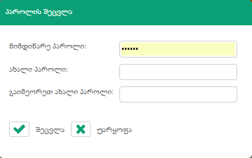

დავაჭიროთ, იმუნიზაციის მართვის მოდულის ბლოკს, რომლის საშუალებითაც გადავდივართ იმუნიზაციის მართვის მოდულზე (ნახ. 1.1).

ნავიგაციის პანელი
ნავიგაციის პანელში მოცემულია შემდეგი სახის ინფორმაცია (ნახ. 2):

ნახატი 2
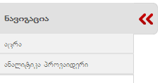

- აცრა - წარმოადგენს აცრის რეგისტრაციის სივრცეს. ასევე, მოიცავს ინფორმაციას ყველა შესაძლო გართულების, უკუჩვენების თუ კონკრეტულ აცრასთან დაკავშირებული რეკომენდაციების შესახებ.

- ანალიტიკა პროვაიდერი - სტატისტიკური და ანალიკური ინფორმაციის წარმოების გვერდი. ინფორმაციის ამოღება ხდება სხვადასხვაგვარი ფილტრების საშუალებით.

აცრა
ნავიგაციის პანელში „აცრა“ ველის არჩევის შემდეგ ეკრანზე გამოდის ბენეფიციართა სია (ნახ. 3).

ნახატი 3
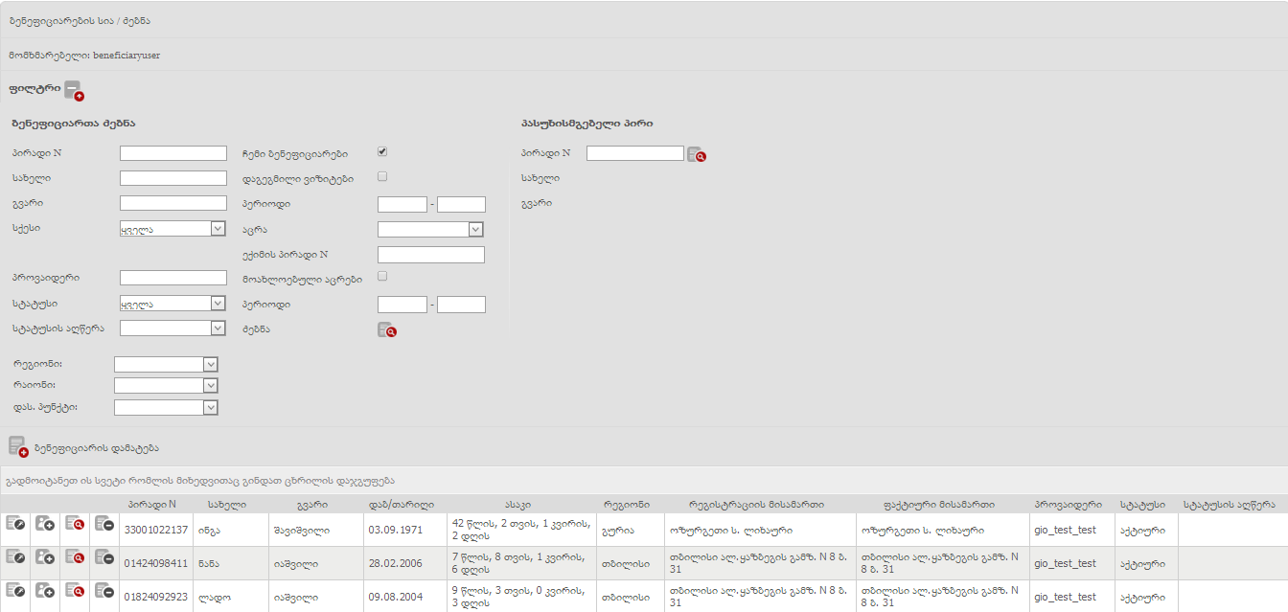

მომხმარებელს აქვს საშუალება მოძებნოს ბაზაში დარეგისტრირებული ბენეფიციარები ღილაკით . ძებნა შესაძლებელია შემდეგი კრიტერიუმებით: პირადი ნომრით, სახელით, გვარით, სქესით, პროვაიდერით, სტატუსის (აქტიური ან პასიური), სტატუსის აღწერის, რეგიონის, რაიონის და დასახლებული პუნქტის მიხედვით, „ჩემი ბენეფიციარები“-ს ან „დაგეგმილი ვიზიტების“ მონიშვნით და სასურველი მონიშნული გრაფის შესაბამისი პერიოდის მითითებით, აცრის მითითებით, ექიმის პირადი ნომრით, მოახლოებული აცრების მონიშვნით და მონიშნული გრაფის შესაბამისი პერიოდის მითითებით (ნახ. 4).

ნახატი 4
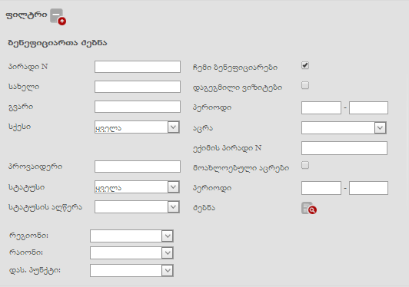

ბენეფიციარის და აცრის რეგისტრაციამდე მომხმარებელმა უნდა მოძებნოს ბენეფიციარი იმუნიზაციის მართვის მოდულის ბაზაში, რისთვისაც მან ბენეფიციარის პირადი ნომერი უნდა ჩაწეროს პირადი ნომრის ველში და დააჭიროს ღილაკს ”ძებნა” (ნახ. 5).

ნახატი 5
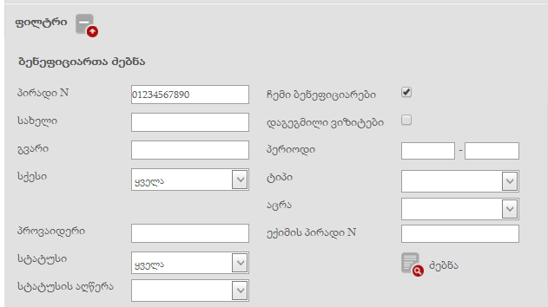

სისტემას ავტომატურად აქვს მონიშნული გრაფა ”ჩემი ბენეფიციარები”, რის საფუძველზეც ძებნა პირველ რიგში განხორციელდება მიმდინარე მომხმარებელის შესაბამისი დაწესებულების კონტიგენტის ფარგლებში. მოძიებული ბენეფიციარი გამოჩნდება ბენეფიციართა ცხრილში (ნახ. 5.1).

ნახატი 5.1
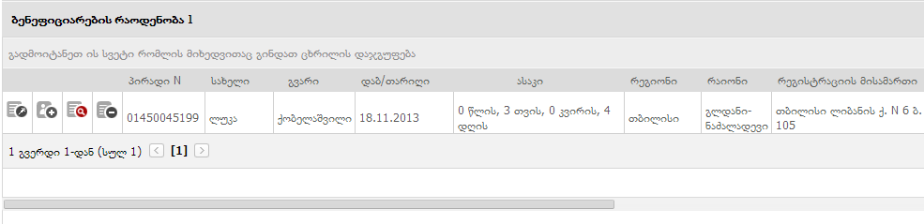

თუ სისტემამ მითითებული პირადი ნომრით ვერ მოძებნა ბენეფიციარი დაწესებულების კონტიგენტში, მაშინ მომხმარებელმა უნდა მოხსნას მონიშვნა გრაფიდან „ჩემი ბენეფიციარები” და ძებნა ხელახლა განახორციელოს უკვე ბენეფიციართა ერთიან ბაზაში (ნახ. 5.2) (არა კონკრეტული დაწესებულების კონტიგენტის ბაზაში, არამედ ბენეფიციართა რეგისტრაციის მოდულსა და იმუნიზაციის მართვის მოდულში დარეგისტრირებულ ბენეფიციართა შორის).
ნახატი 5.2
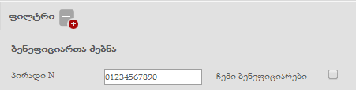

თუ ბენეფიციარი მოიძებნა, ცხრილში სხვა ინფორმაციასთან ერთად გამოჩნდება ასევე ის სამედიცინო დაწესებულება სადაც აღრიცხვაზე დგას აღნიშნული ბენეფიციარი (ნახ. 5.3), ხოლო თუ სისტემამ ვერც მომხმარებლის კონტიგენტში და ვერ სხვა დაწესებულების კონტიგენტში ვერ მოძებნა მითითებული პიროვნება, სისტემას გამოაქვს შემოთავაზება ახალი ბენეფიციარის რეგისტრაციის თაობაზე (ნახ. 5.4).

ნახატი 5.3
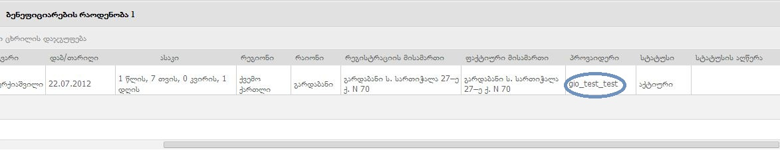

ნახატი 5.4
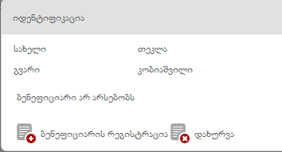

„ბენეფიციართარეგისტრაცია“ ღილაკით (ნახ. 5.4)მომხმარებელი ახდენს ბენეფიციარის რეგისტრაციას (ბენეფიციარის რეგისტრაცია ასევე შესაძლებელია ნავიგაციის პანლელის „აცრა“ განყოფილებაში არსებული ღილაკით ) ღილაკზე დაჭერით კი ეკრანზე გამოდის ბენეფიციარის რეგისტრაციის ფანჯარა (ნახ. 6).

ნახატი 6
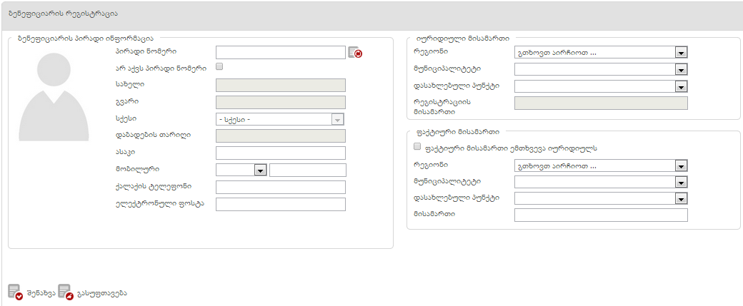
ბენეფიციარის რეგისტრაციისთვის ივსება მისი პირადი ინფორმაციის, იურიდიული და ფაქტობრივი მისამართების ველები.

პირადი ნომრის შეყვანის შემდეგ და სინქრონიზაცია ღილაკის გამოყენებით () სამოქალაქო რეესტრზე დაყრდნობით ავტომატურად ივსება ბენეფიციარის სახელი, გვარი, სქესი და დაბადების თარიღი. ასევე, უნდა შეივსოს საკონტაქტო ტელეფონები, რათა პაციენტს ან პაციენტის მეურვეს გაეგზავნოს მოკლე ტექსტური შეტყობინება (sms) მოახლოებული აცრების შესახებ.

აღსანიშნავია ის გარემოება, რომ თუ ბენეფიციარის პირადი ნომრით სინქრონიზაციის შემდეგ ავტომატურად შეივსება მისი პირადი ინფორმაციის ველები იურიდიული და ფაქტიური მისამართის ველეფთან ერთად, ეს მიუთითებს იმაზე, რომ აღნიშნული პიროვნება უკვე დარეგისტრირებული იყო ბენეფიციართა რეგისტრაციის მოდულში ან იმუნიზაციის მართვის მოდულში, თუმცა არ ირიცხება არცერთი დაწესებულების კონტიგენტში (მოხსნილია რეგისტრაციიდან გარკვეული მიზეზის გამო დაწესებულების მიერ).

18 წლამდე ასაკის მოქალაქეებისთვის აუცილებელია მშობლების შესახებ ინფორმაციის რეგისტრაცია. ამისთვის რეგისტრაციის ფანჯრის ქვემოთ სისტემას ავტომატურად გამოაქვს მშობლების, მეურვის ან მეურვე ორგანიზაციის მოსანიშნი ღილაკები (ნახ. 7).

ნახატი 7

1. მშობლები - ბენეფიციარის მშობლები
2. მეურვე/მზრუნველი - პირი რომელიც იღებს პასუხისმგებლობას მოცემული ბენეფიციარის მოვლაზე
3. მეურვე/მზრუნველი ორგანიზაცია - ორგანიზაცია რომელიც იღებს პასუხისმგებლობას არასრულწლოვანის მზრუნველობაზე

- ღილაკი ”მშობლების” მონიშნვისას, ივსება მხოლოდ დედის და მამის პირადი ნომერი, ხოლო სახელი და გვარი შეივსება ავტომატურად სინქრონიზაციის ღილაკის გამოყენებით (ნახ. 8).

ნახატი 8
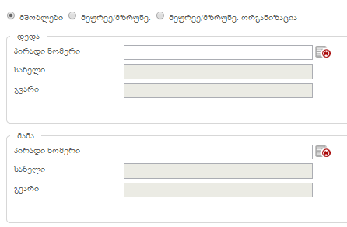

- თუ მონიშნულია მეურვე/მზრუნველის ღილაკი, ივსება მხოლოდ მეურვის პირადი ნომერი, ხოლო სახელი და გვარი ავტომატურად შეივსება (ნახ. 9).

ნახატი 9
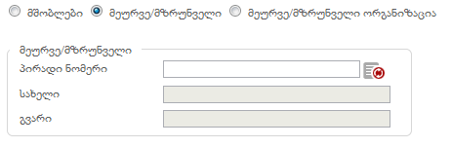

- თუ მონიშნულია მეურვე/მზრუნველი ორგანიზაცია, ივსება ორგანიზაციის დასახელება და ამ ორგანიზაციის პასუხისმგებელი პირის პირადი ნომერი, რასაც ავტომატურად მოყვება ამ პირის სახელისა და გვარის შევსება ასევე სინქრონიზაციის ღილაკის გამოყენებით (ნახ. 10).

ნახატი 10
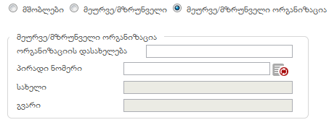

გასათვალისწინებელია ის გარემოება, რომ იმისათვის რომ მომხმარებელმა შეძლოს კონკრეტული ბენეფიციარისთვის აცრის რეგისტრაცია, აცრების ისტორიის დათვალიერება, აცრის თარიღის შეთანხმება ან ბენეფიციარის რეგისტრაციიდან მოხსნა სავალდებულოა პასუხისმგებელი პირის იდენტიფიცირება, რათა გააქტიურდეს შესაბამისი ღილაკები - (ნახ. 11 და 3).

ნახატი 11
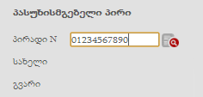

პირადი ნომრის ჩაწერის შემდეგ, სინქრონიზაციის ღილაკით  ხდება პასუხისმგებელი პირის იდენტიფიცირება სამოქალაქო რეესტრში, რის შედეგადაც პიროვნების სახელი და გვარი ივსება ავტომატურად.

სინქრონიზაციის წარმატებით გავლის შემდეგ, ბენეფიციართა ცხრილში შემდეგი ღილაკები ხდება აქტიური: აცრის დამატება, აცრის თარიღის შეთანხმება, ბენეფიციარის შესახებ არსებული ინფორმაციის დათვალიერება და ბენეფიციარის რეგისტრაციიდან მოხსნა().

ბენეფიციართა შესახებ ინფორმაცია წარმოდგენილია სურათზე ნაჩვენები ველების მიხედვით (ნახ. 12):

ნახატი 12
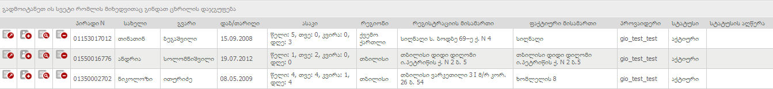

ცხრილში, თითოეული ბენეფიციარის შესახებ ჩანაწერის წინ მოცემულია 4 სახის ღილაკი

- აცრა
- აცრის თარიღის შეთანხმება
- დათვალიერება
- რეგისტრაციიდან მოხსნა

„აცრის თარიღის შეთანხმების“ ღილაკით () მომხმარებელს შეუძლია შეათანხმოს მოახლოებული აცრის თარიღი ბენეფიციარის მშობელთან (ნახ. 13), რისთვისაც იგი ავსებს სურათზე ნაჩვენებ ველებს და ღილაკით „დამატება“ კონკრეტული აცრისთვის არეგისტრირებს აცრის თარიღის შეთანხმების ფაქტს.

ნახატი 13
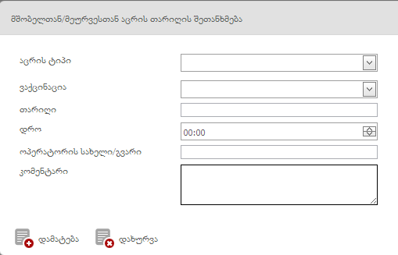

დათვალიერების ღილაკით () მომხმარებელი გადადის ბენეფიციარის გვერდზე სადაც მას შეუძლია კონკრეტული ბენეფიციარის პირადი და სხვა ინფორმაცის ნახვა.

როდესაც მოქალაქე დგება აღრიცხვაზე ამათუიმ დაწესებულებაში (ანუ რეგისტრირდება როგორც ბენეფიციარი), იგი ავტომატურად ხდება მისი მუდმივი პაციენტი. იმისათვის, რომ ბენეფიციარმა შეიცვალოს დაწესებულება, ის რეგისტრაციიდან უნდა მოიხსნას, რათა სხვა დაწესებულებამ მოახერხოს მისი მუდმივ პაციენტად დარეგისტრირება. თუმცა, აღსანიშნავია, რომ ერთ დაწესებულებაზე ბენეფიციარის მიმაგრება არ წარმოადგენს ბარიერს პაციენტისთვის მიიღოს მომსახურება ნებისმიერ მისთვის სასურველ დაწესებულებაში.

შესაბამისად, მომხმარებელს ბენეფიციარის რეგისტრაციიდან მოხსნა შეუძლია ღილაკით - , რომლის საშუალებითაც ეკრანზე გამოდის დამატებითი ფანჯარა, სადაც მომხმარებელს აქვს საშუალება აირჩიოს ბენეფიციარის რეგისტრაციიდან მოხსნის მიზეზი (ნახ. 14). რეგისტრაციიდან მოხსნის მიზეზი შეიძლება იყოს: პაციენტის ან კანონიერი წარმომადგენლის წერილობითი მოთხოვნა, გარდაცვალება, ბენეფიციარის რეგისტრაციის მოხსნა დაწესებულების მიერ, სამედიცინო დაწესებულების შეცვლა, დუბლირებული ბენეფიციარი ან საცხოვრებელი ადგილის ცვლილება.

ნახატი 14
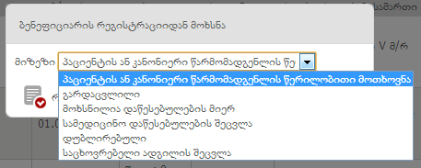

ღილაკით „რეგისტრაციიდან მოხსნა“ ბენეფიციარი იხსნება დაწესებულების ძირითადი კონტინგენტიდან, რაც ავტომატურად მისცემს სხვა დაწესებულას საშუალებას დაარეგისტრიროს კონკრეტული პაციენტი

მთავარ გვერდზე, ღილაკით მომხმარებელი გადადის ბენეფიციარის გვერდზე სადაც, ცალკეულ განყოფილებებში მოცემულია ინფორმაცია კონკრეტული ბენეფიციარის როგორც პირადი (ნახ. 15), ისე, მისი მისამართის და მეურვის შესახებ.

ნახატი 15
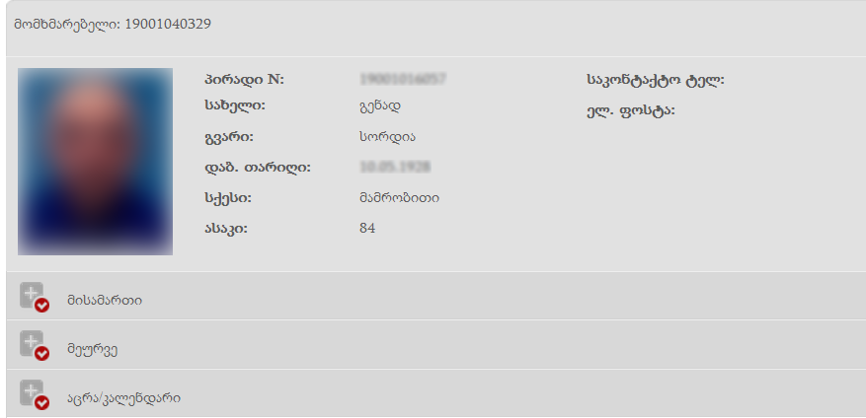

შემდეგ უბანზე „აცრა/კალენდარი“ მომხმარებელს აქვს საშუალება ნახოს ბენეფიციარის აცრების ისტორია, ცხრილის სახით, რომელშიც დეტალურად არის ასახული თუ რომელ რიცხვში რა ვაქცინით აიცრა ან რა მიზეზით არ აიცრა ბენეფიციარი. კალენდრის ცხრილში ნათლად არის ასახული პაციენტისთვის ჩატარებული აცრის დასახელება, რიგითობა, ტიპი, აცრის თარიღი, აცრის ასაკი, შედეგი, მომსახურების ანაზღაურების ტიპი, დაწესებულება, ამცრელი პიროვნების პირადი ნომერი, აუცრელობის მიზეზი, კომენტარი, ვაქცინა და ვაქცინის კომერციული დასახელება (ნახ 16).

ნახატი 16
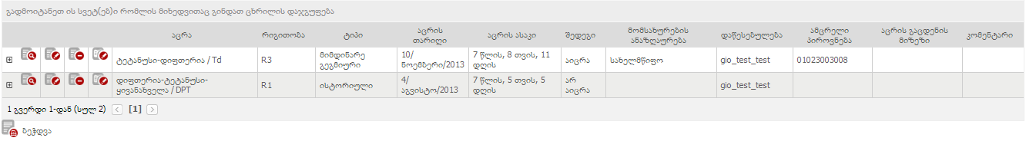

აცრების წინ არსებული ღილაკებით, მომხმარებელს შუძლია:

- დეტალურად დაათვალიეროს
- დაარედაქტიროს/შეცვალოს აცრა
- წაშალოს აცრა
- დაამატოს/დაათვალიეროს/დაარედაქტიროს იმუნიზაციის შემდგომ განვითარებული არასასურველი მოვლენა (ი.შ.გ.ა.მ.ი).

„ი.შ.გ.ა.მ.ი-ის დამატება“ ღილაკით მომხმარებელი ეკრანზე გამოსულ დამატებით ფანჯარაში (ნახ. 17.1) ავსებს დიაგნოზს ან სიმპტომს, კომენტარს (სურვილის შემთხვევაში), ი.შ.გ.ა.მ.ი-ის თარიღსა და დროს და დიაგნოზზე პასუხისმგებელი პირის პირად ნომერს (სინქრონიზაციის ღილაკის გამოყენებით პირის სახელი და გვარი ავტომატურად ჩნდება ეკრანზე - ). რაც შეეხება ვაქცინის სახეობას, სავაჭრო დასახელებას, ვაქცინის მწარმოებელ კომპანიას, სერიის ნომერს, აცრის თარიღს, საათს და აცრიდან არასასურველი მოვლენის დადგომამდე გასულ დროს სისტემის მიერ ივსება ავტომატურად. „დამატება“ ღილაკით კი ი.შ.გ.ა.მ.ი დაემატება კონკრეტულ აცრას და აცრის მწკრივი შეიფერება ყვითლად.

ნახატი 17.1
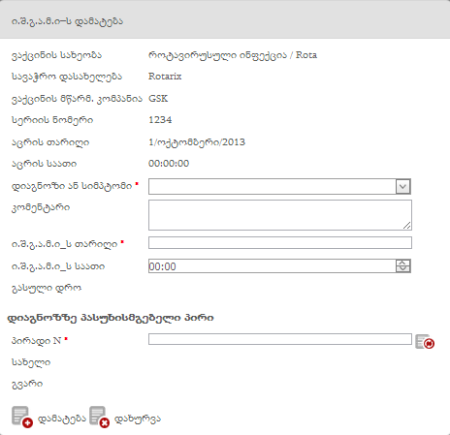

მომხმარებელს შეუძლია აცრების არჩევა და დაჯგუფება აცრების სხვადასხვა ტიპის მიხედვით: მიმდინარე გეგმიური, ისტორიული, მიმდინარე ეპიდჩვენებით გათვალისწინებული, არასპეციფიური აცრების მიხედვით ან ნაერთი, რაც აერთიანებს ყველა ზემოთ ჩამოთვლილ აცრათა ტიპს (ნახ. 18).

ნახატი 18

- აცრის რეგისტრაცია

აცრის დასარეგისტრირებლად მომხმარებელმა უნდა გამოიყენოს ღილაკი „აცრის რეგისტრაცია“ - 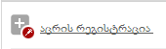 (ნახ. 19).

ნახატი 19
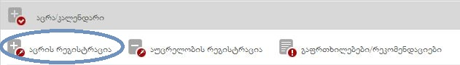

აღნიშნული ღილაკით მომხმარებელი გადადის აცრის დამატების ფანჯარაში (ნახ. 20) სადაც ივსება შემდეგი ველები:

ნახატი 20
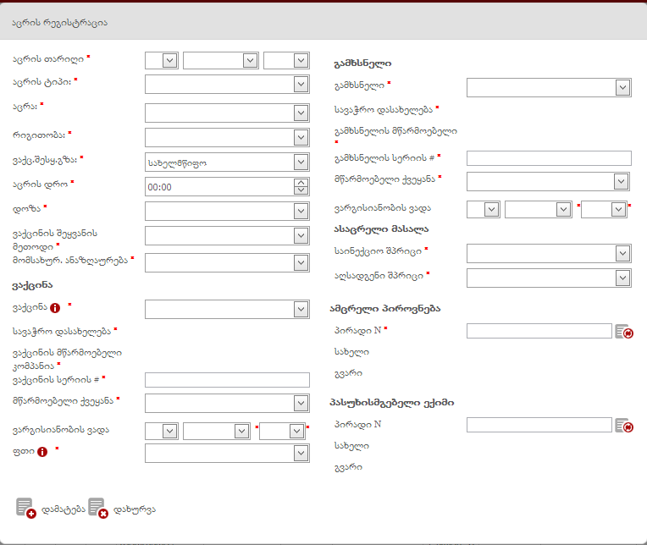

- აცრის თარიღი (დღე, თვე და წელი. წარსულ თარიღში დარეგისტრირებული აცრა ავტომატურად დარეგისტრირდება როგორც ისტორიული)
- აცრის ტიპი (გეგმიური, ეპიდჩვენებით გათვალისწინებული თუ არასპეციფიური აცრები)
- აცრა (ჩამოსაშლელი მენიუდან არჩევის პრინციპით)
- რიგითობა (V1 - პირველი ვაქცინაცია, V2 - მეორე ვაქცინაცია, V3 - მესამე ვაქცინაცია,R1 - პირველი რე-ვაქცინაცია და R2 - მეორე რევაქცინაცია)
- ვაქცინის შესყიდვის გზა (სახელმწიფო თუ კომერციული)
- აცრის დრო
- დოზა (ჩამოსაშლელი მენიუდან არჩევის პრინციპით)
- ვაქცინის შესყიდვის მეთოდი (ინტრამუსკულარული, ინტრანაზალური შესასხურებელი, კანქვეშ, კანში, ორალური თუ სხვა)
- მომსახურების ანაზღაურება (სახელმწიფო თუ თვითდაფინანსება)

ვაქცინა
- ვაქცინა (ჩამოსაშლელი ცხრილიდან არჩევის პრინციპით)
- სავაჭრო დასახელება (სახელმწიფოს მიერ შესყიდული ვაქცინის არჩევის შემთხვევაში ველი ივსება ავტომატურად ვაქცინის არჩევის შემდგომ)
- ვაქცინის მწარმოებელი კომპანია (სახელმწიფოს მიერ შესყიდული ვაქცინის არჩევის შემთხვევაში ველი ივსება ავტომატურად ვაქცინის არჩევის შემდგომ)
- ვაქცინის სერიის ნომერი (ივსება ტექსტურად)
- ვაქცინის მწარმოებელი ქვეყანა (ჩამოსაშლელი მენიუდან აღჩევის პრინციპით)
- ვაქცინის ვარგისიანობის ვადა
- ფთი (ფლაკონის თერმო-ინდიკატორი. I, II, II, IV სტადიები. ჩამოსაშლელი მენიუდან არჩევის პრინციპით)

ასაცრელი მასალა
- საინექციო შპრიცი (შპრიცი 2.0, 0.5, 0.005 მლ)

იმ შემთხვევაში თუ ვაქცინის რეგისტრაციისას გამოყენებული იქნა გამხსნელი, მაშინ ოპერატორი არეგისტრირებს გამხსნელსაც და ასაცრელ მასალაში - აღსადგენ შპრიცსაც.

გამხსნელი
- გამხსნელი (ჩამოსაშლელი ცხრილიდან არჩევის პრინციპით)
- სავაჭრო დასახელება (ივსება ავტომატურად გამხსნელის არჩევის შემდგომ)
- გამხსნელის მწარმოებელი (ივსება ავტომატურად გამხსნელის არჩევის შემდგომ)
- გამხსნელის სერიის ნომერი (ივსება ტექსტურად)
- გამხსნელის მწარმოებელი ქვეყანა (ჩამოსაშლელი მენიუდან არჩევის პრინციპით)
- გამხსნელის ვარგისიანობის ვადა

გასათვალისწინებელია ის გარემოება, რომ აუცილებლად უნდა დარეგისტრირდეს უშუალოდ ამცრელი პიროვნება და პასუხისმგებელი ექიმი. პირადი ნომრების მითითების შემდეგ სინქრონიზაციის ღილაკებით () სისტემა ავტომატურად გამოიტანს პიროვნებების სახელსა და გვარს (ნახ. 21).

ნახატი 21
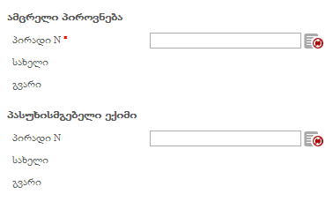
ღილაკით „დამატება“ მომხმარებელი ინახავს ბენეფიციარის აცრის ისტორიას, რომელიც აისახება ბენეფიციარის აცრის გვერდზე (ნახ. 20).

რაც შეეხება ისტორიულ აცრას, ის ასევე რეგისტრირდება ღილაკით „აცრის რეგისტრაცია“ (ნახ. 19). აცრის თარიღის ველში მითითებული თარიღი განსაზღვრავს აცრის ტიპს და წარსული თარიღის მითითებით აცრის რეგისტრაციის გვერდი ავტომატურად შეიცვლება და ამ შემთხვევაში, მომხმარებელი შეავსებს მხოლოდ აცრის ტიპს, აცრას და რიგითობას (ნახ. 22). ღილაკით „დამატება“ კი ისტორიული აცრა ქრონოლოგიური თანმიმდევრობით დაემატება აცრების ცხრილს.

ნახატი 22
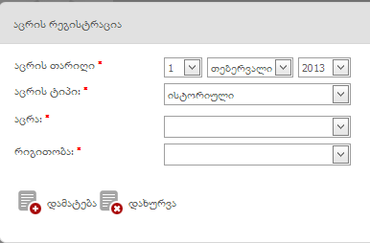

გთხოვთ შენიშნოთ, რომ „*“ („ვარსკვლავი“) ნიშნით მონიშნული ველების შევსება სავალდებულოა. წინააღმდეგ შემთხვევაში შეყვანილი მონაცემები არ შეინახება სისტემაში.

- აუცრელობის რეგისტრაცია

იმ შემთხვევაში, თუ ვერ მოხერხდა ბენეფიციარის აცრა, მაშინ მომხმარებელმა აუცილებლად უნდა მიუთითოს მიზეზი, რისთვისაც „აუცრელობის რეგისტრაცია“ ღილაკის (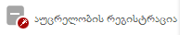 იხ. ნახ. 19) გამოყენებით ეკრანზე გამოტანილ დამატებით ფანჯარაში მომხმარებელი უთითებს აცრის ტიპს (გეგმიური თუ ისტორიული ), აცრას, რიგითობასა და აუცრელობის მიზეზს (ნახ. 23):

ნახატი 23
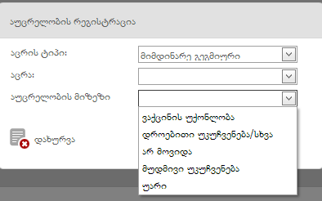

აუცრელობის მიზეზის მიხედვით იცვლება ფანჯარაში არსებული შესავსები ველები: ვაქცინის უქონლობის შემთხვევაში დამატებით უნდა შეივსოს ვაქცინის სახელწოდება, თარიღი და კომენტარი; დროებითი უკუჩვენების ან სხვა მიზეზის შემთხვევაში - კომენტარი; არ მოსვლის შემთხვევაში - თარიღი; მუდმივი უკუჩვენების შემთხვევაში - ვაქცინა, უკუჩვენება, თარიღი და კომენტარი; ხოლო, უარის შემთხვევაში - უარის მიზეზი (ტექსტურად) და პირის პირადი ნომერი ვინც აცხადებს უარს ვაქცინაციის ჩატარებაზე (სინქრონიზაციის ღილაკის გამოყენების შემდეგ პიროვნების სახელი და გვარი შეივსება ავტომატურად. ასევე ავტომატურად შეივსება საკონტაქტო ტელეფონი და მეურვეობის სტატუსი ასეთი ინფორმაციის არსებობის შემთხვევაში). გასათვალისწინებელია ის გარემოება, რომ აუცრელობის ნებისმიერი მიზეზის არჩევისას, „კომენტარი“ ველის შევსება არ წარმოადგენს სავალდებულო ველს და ივსება მხოლოდ დამატებეთი ინფორმაციის დაფიქსირების სურვილის შემთხვევაში. აუცრელობის მიზეზის შეყვანის შემდგომ აუცილებელია მომხმარებელმა შეინახოს შევსებული ინფორმაცია იმავე ფანჯარაში არსებული ღილაკით -  (ნახ. 24), რათა დაამატოს აუცრელობის მიზეზი ბენეფიციარის გვერდზე. აცრის კალენდარში მოცემულ თარიღზე აცრა აისახება სტატუსით „არ აიცრა“.

ნახატი 24
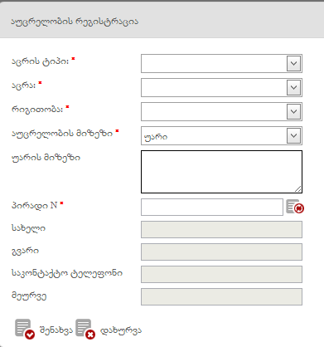

- გაფრთხილებები და რეკომენდაციები

ღილაკზე - „გაფრთხილებები და რეკომენდაციები“ (ნახ. 19) დაჭერით იხსნება გვერდი, სადაც მოცემულია სხვადასხვა სახის სარეკომენდაციო ინფორმაცია, რაც განახლებადია პერიოდულად, როგორიცაა:

- იმუნობიოლოგიური და/ან სისხლის პრეპარატებით მკურნალობის შემთხვევაში იმუნიზაციის სათანადო სქემის წარმართვის შესახებ
- ვაქცინების ადმინისტრირება: შეყვანის მეთოდი, დოზა
- „ცრუ უკუჩვენებების“ ჩამონათვალი
- მუხლი 6. იმუნოდეფიციტიანი ბავშვების ვაქცინაციის ტაქტიკა და სისხლის პრეპარატების შეყვანასა და ცოცხალი ვაქცინებით აცრებს შორის ინტერვალი

